Lunes
23
de Noviembre

1° de Secundaria
Geografía

Las capas de la atmósfera

Aprendizaje esperado: Explica la distribución de los tipos de climas en la Tierra a partir de la relación entre sus elementos y factores.

Énfasis: Identificar las distintas capas de la atmósfera y sus características.

¿Qué vamos a aprender?

En esta sesión aprenderás acerca de las capas de la atmósfera, conocerás también las características de cada una de ellas y cómo es que protegen a nuestro mundo. Asimismo, identificarás su función en la preservación de la vida en el planeta.

¿Qué hacemos?

Para iniciar te planteamos la siguiente pregunta: ¿alguna vez has observado el cielo y las nubes?

El cielo es azul debido a que los rayos del Sol se reflejan sobre la atmósfera. Pero no solamente sobre las nubes, sino sobre el conjunto de gases y capas que componen a la atmósfera y sus características. ¿Alguna vez has escuchado acerca de la atmósfera, que cubre a nuestro planeta? o ¿cómo está constituida?

La atmósfera es la capa de gases que envuelve a nuestro planeta, y está compuesta principalmente por nitrógeno, oxígeno y en menor medida por argón y bióxido de carbono, entre otros gases. Estos gases no se pueden ver, pero se pueden medir según su densidad y peso específico, características que son indispensables para la vida en la Tierra.

¿Sabías que la atmósfera es la encargada de mantener la cantidad de oxígeno que respiramos?

Recuerda que el oxígeno es fundamental para la respiración de todos los seres vivos, incluidos nosotros los seres humanos. De igual forma, en la atmósfera es en donde se forman las nubes, que son vapor de agua y que dan paso a la lluvia. La atmósfera funge como un gran escudo de la Tierra que tiene la función de protegernos de fenómenos astronómicos, como la radiación solar; de igual forma, regula la vida en nuestro planeta. Las capas atmosféricas nos protegen de los rayos dañinos provenientes del Sol, como los rayos X y los ultravioleta. De igual forma, estas maravillas gaseosas se ensanchan a medida que nos alejamos de la superficie terrestre; conforme aumenta la altura, podemos distinguir cinco capas, las cuales son:

- Tropósfera
- Estratósfera
- Mesósfera
- Termósfera o Ionósfera y
- Exósfera

La tropósfera es la capa que está en contacto con la superficie terrestre, es la más delgada y en ella se encuentra el aire que respiramos, así como la vida en el planeta.
Aquí ocurren los fenómenos meteorológicos, como las tormentas eléctricas y los huracanes; asimismo, es la capa en donde se lleva a cabo el ciclo hidrológico, la evaporación de los océanos, la fotosíntesis y las actividades humanas. Se extiende desde la superficie, hasta aproximadamente los 16 km de altura, lo que equivale a dos montes Everest, uno encima del otro, esta es la altura límite de vuelo de los aviones comerciales.

Estratósfera es la segunda capa atmosférica. Se encuentra ubicada por encima de la tropósfera, y por debajo de la mesósfera, va de los 16 a los 50 km de altura. En esta capa se encuentra el ozono, por lo que también es conocida como “capa de ozono”. Esta capa nos protege de la radiación U.V., o ultravioleta, la cual provoca daños como: envejecimiento prematuro, cataratas y daños en la vista, deficiencias en el sistema inmunológico y cáncer de piel.

Mesósfera es la tercera capa de la atmósfera de la Tierra que se extiende desde los 50 hasta los 85 km de altura. En esta capa se encuentra el campo magnético de la Tierra, el cual reflecta otro tipo de radiación: los vientos solares, los cuales constituyen la atmósfera del Sol. En esta capa los gases de la atmósfera: Carbono, Hidrógeno, Oxígeno y Nitrógeno se enrarecen, esto quiere decir que sus moléculas se separan, por lo que sería imposible para cualquier ser vivo respirar a estas alturas.

Termósfera, o Ionósfera, como también se le conoce, es la cuarta capa, se extiende desde una altura de casi 80 km sobre la superficie terrestre hasta aproximadamente 640 km. La razón por la que se le llama termósfera es debido a sus abruptas oscilaciones térmicas; esto quiere decir que, durante el día, la temperatura asciende a más de 1500° Celsius; sin embargo, durante la noche, desciende drásticamente hasta los 800° Celsius. Los gases de la atmósfera que se ubican en esta capa se encuentran cargados de electricidad, o ionizados, razón por la que también se le denomina ionósfera y motivo por el cual permite la transmisión de ondas de radio y hace posibles las telecomunicaciones. En la actualidad, los satélites artificiales y los trasbordadores espaciales orbitan a estas alturas por las razones que hemos mencionado.

Otro aspecto importante es que en esta capa se despliegan las auroras boreales, las cuales son el resultado del reflejo de los vientos solares en el campo magnético de la mesósfera. Sin la termósfera los astronautas quedarían sin guía en el espacio.

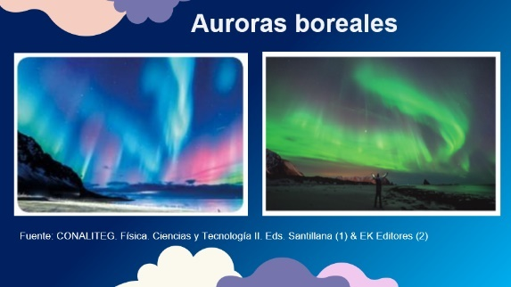

Ahora sólo nos queda hablar de la última capa llamada Exósfera. Es la capa más alejada de la superficie terrestre y, debido a su altura, que va de los 690 a los 10 000 km aproximadamente, es la más amplia o extensa de las capas de la atmósfera. Su principal característica es que representa la zona de transición entre la atmósfera de la Tierra y el espacio exterior, por eso se llama exósfera. Aquí, las temperaturas durante el día son muy elevadas debido a la suma de radiaciones: radiación ultravioleta, radiación X y vientos solares. Sin embargo, durante la noche, las temperaturas son tan gélidas que se generan cristales de hielo debido a la lejanía con respecto al centro de calor de nuestro planeta; es decir, el núcleo.

La telefonía celular y los Sistemas de Información Geográfica no serían posibles si no hubiera satélites orbitando la atmósfera. Sabías que: ¿Las zonas de transición entre cada una de las capas atmosféricas se denominan pausas? De este modo tenemos la tropopausa, la estratopausa, la mesopausa, la termopausa, o ionopausa, y la exopausa.

A continuación, te presentamos algunas preguntas que han hecho alumnas y alumnos de secundaria acerca de este tema.

¿Qué significa el nombre de la tropósfera y cuál es su importancia?

La Tropósfera debe su nombre a su raíz griega “tropos”, que significa cambio, y su importancia está en que es en ella en donde se encuentran las condiciones propicias para la vida.

¿Qué temperatura tiene la estratósfera?

Esta capa tiene aire frío y denso que se encuentra a una temperatura de –60° Celsius, pero varía según la latitud y según si es de día o es de noche.

En la actualidad existen serios problemas de contaminación de la atmósfera, derivados de la emisión de gases de efecto invernadero. Te daremos algunas recomendaciones para cuidar nuestra atmósfera:

- No uses aerosoles porque contienen clorofluorocarbono, que es el principal compuesto químico que daña la capa de ozono.
- No arrojes basura en sitios públicos porque los desechos permanecen en la tropósfera.
- Busca alternativas, como la bicicleta o el transporte público para evitar emisiones de bióxido de carbono.

Ahora es momento de ir al A, B, C geográfico de México. Hoy conocerás un poco más sobre el estado de Querétaro.

Querétaro se encuentra ubicado en la región del Bajío de México. La capital de Querétaro se encuentra a tan sólo un par de horas de Ciudad de México. Cuenta con un clima cálido la mayor parte del año, con temperaturas que oscilan entre los 18 y 20 grados Celsius. Colinda al norte con San Luis Potosí y al oeste con Guanajuato, lo que lo coloca en el centro de nuestro país. También es próximo al suroeste con Michoacán y al sureste con el Estado de México.

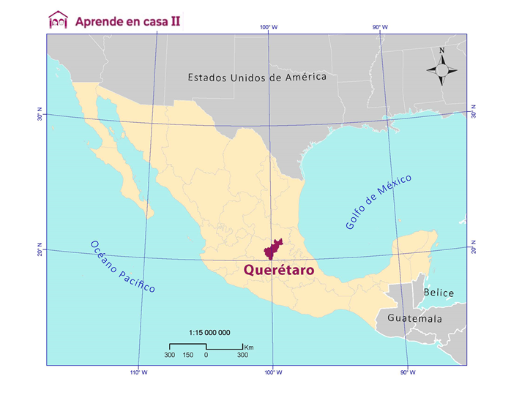

El estado cuenta con tres sitios declarados patrimonios culturales de la humanidad por la UNESCO, que son: la zona de monumentos históricos de Querétaro, las Misiones franciscanas de la Sierra Gorda y el Camino Real de Tierra Adentro.

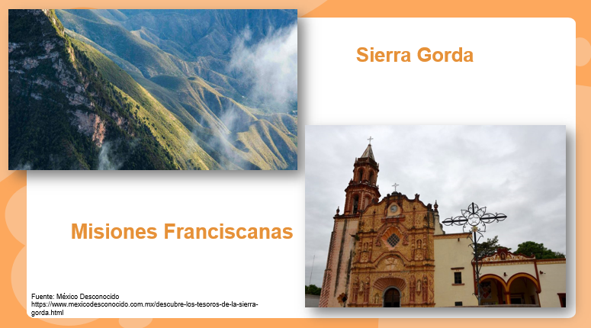

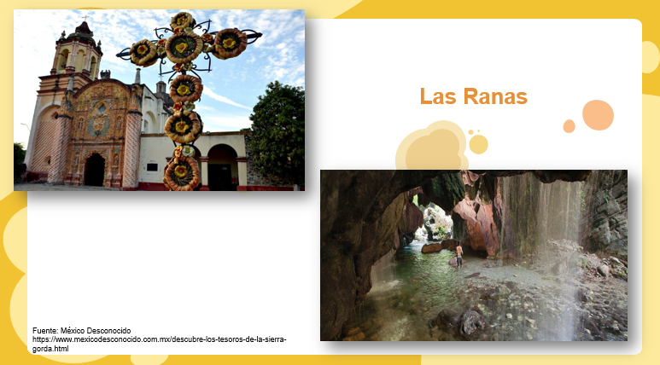

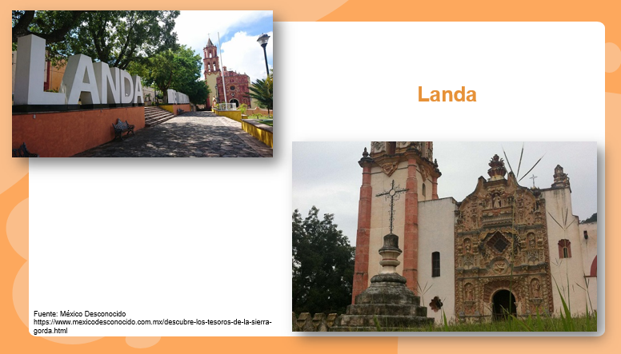

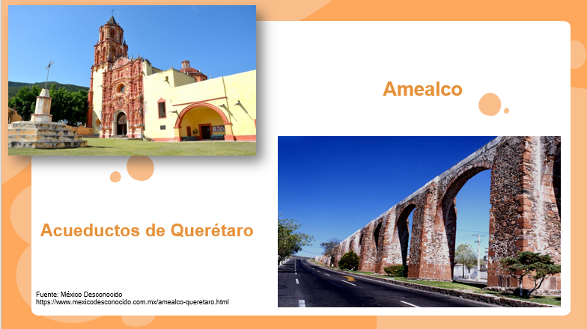

Con la finalidad de tener una imagen un poco más detallada del estado de Querétaro, te invitamos a ver el siguiente video:

- Querétaro
VisitMéxico
https://www.youtube.com/watch?v=g9K7zqvceok

Sin duda Querétaro es un estado muy bello.

Recuerda que puedes entender la atmósfera de manera creativa y muy dinámica apoyándote con tu libro de texto. Recuerda que puedes ampliar la información y resolver tus dudas en tus libros de texto.

El Reto de Hoy.

Con colores, elabora un esquema, con los distintos conceptos e imágenes de las capas de la atmósfera. Observa el siguiente ejemplo:

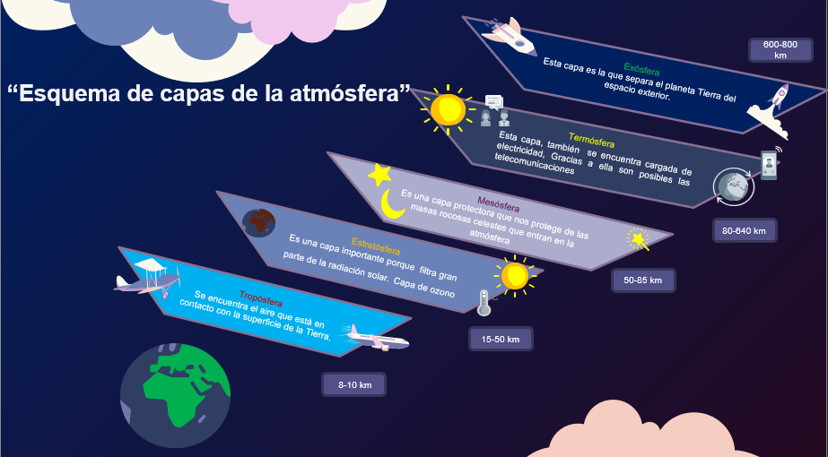

Ojo, no olvides que en la en la creación de tu esquema puedes utilizar imágenes que tengas a tu alcance, o dibujos llamativos y conceptos muy específicos.

¡Buen trabajo!

Gracias por tu esfuerzo.

